Evangelio de Juan
Capítulo 3

1 Había entre los fariseos un hombre llamado Nicodemo, que era uno de los notables entre los judíos.

2 Fue de noche a ver a Jesús y le dijo: «Maestro, sabemos que tú has venido de parte de Dios para enseñar, porque nadie puede realizar los signos que tú haces, si Dios no está con él».

3 Jesús le respondió: «En verdad, en verdad te digo que el que no renace de lo alto no puede ver el Reino de Dios.»

4 Nicodemo le preguntó: «¿Cómo un hombre puede nacer cuando ya es viejo? ¿Acaso puede entrar por segunda vez en el seno de su madre y volver a nacer?».

5 Jesús le respondió: «En verdad, en verdad te digo que el que no nace del agua y del Espíritu no puede entrar en el Reino de Dios.

6 Lo que nace de la carne es carne, lo que nace de Espíritu es espíritu.

7 No te extrañes de que te haya dicho: «Vosotros tenéis que renacer de lo alto».

8 El viento sopla donde quiere: tú oyes su voz, pero no sabes de dónde viene ni a dónde va. Lo mismo sucede con todo el que ha nacido del Espíritu».

9 «¿Cómo es posible todo esto?», le volvió a preguntar Nicodemo.

10 Jesús le respondió: «¿Tú, que eres maestro en Israel, no sabes estas cosas?

11 En verdad, en verdad te aseguro que nosotros hablamos de lo que sabemos y damos testimonio de lo que hemos visto, pero vosotros no aceptáis nuestro testimonio.

12 Si no creéis cuando os hablo de las cosas de la tierra, ¿cómo creeréis cuando os hablo de las cosas del cielo?

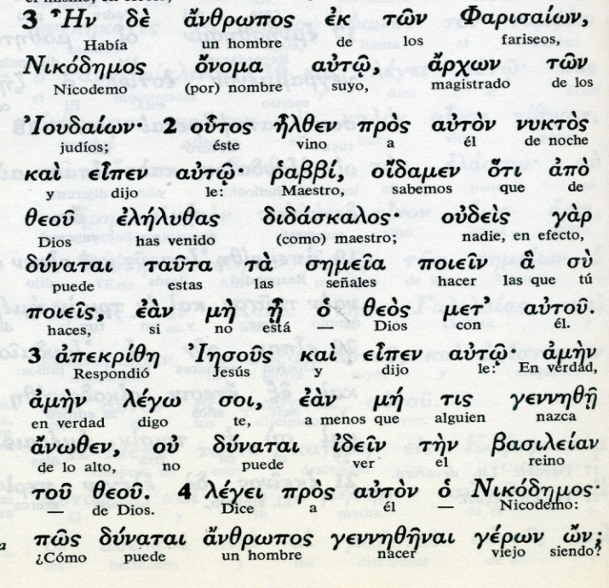
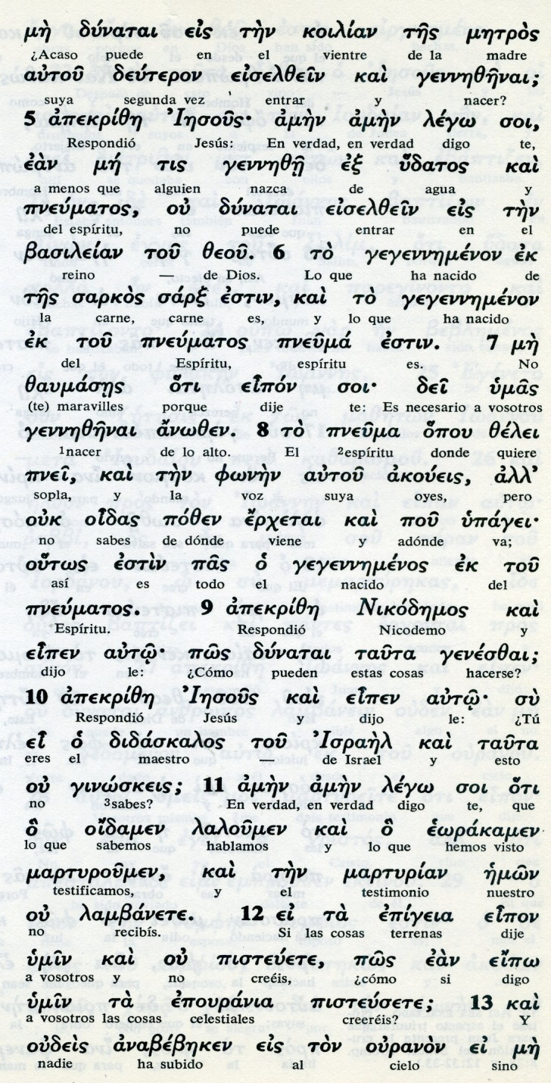

13 Nadie ha subido al cielo, sino el que descendió del cielo, el hijo del hombre.

14 De la misma manera que Moisés levantó en alto la serpiente en el desierto, también es necesario que el Hijo del hombre sea levantado en alto,

15 para que todos los que creen en él tengan Vida eterna.

16 Así es, Dios amó tanto al mundo, que entregó a su Hijo único para que todo el que cree en él no muera, sino que tenga la vida eterna.

17 Porque Dios no envió a su Hijo para juzgar al mundo, sino para que el mundo se salve por él.

18 El que cree en él, no es condenado; el que no cree, ya está condenado, porque no ha creído en el nombre del Hijo único de Dios.

19 En esto consiste el juicio: la luz vino al mundo y los hombres prefirieron las tinieblas a la luz, porque sus obras son malas.

20 Todo el que obra mal odia la luz y no se acerca a ella, por temor de que sus obras sean descubiertas.

21 En cambio, el que obra conforme a la verdad se acerca a la luz, para que se ponga de manifiesto que sus obras han sido hechas en Dios».
- - - - - - - - - -
La conversación de Jesús con Nicodemo se orientó a señalar el camino del cielo que siguen los que llegan a creer en Jesús, que se presenta como enviado del cielo.
Nicodemo quedó como seguidor de Jesús y sería el que, junto a José de Arimatea, dio la cara ante el Sanedrín y ante Pilatos en el momento de la muerte de Jesús.
La tradición afirma que luego se hizo cristiano decidido. Hubo un apócrifo (s. III?) como "Evangelio de Nicodemo" que narra el proceso de Jesús. Se trata de un texto de carácter gnóstico egipcio que incluso fue herético para algunos Padres de la Iglesia.
En él se considera a Poncio Pilatos inocente y obligado por las circunstancias a condenar a Jesús para "cumplir las escrituras."

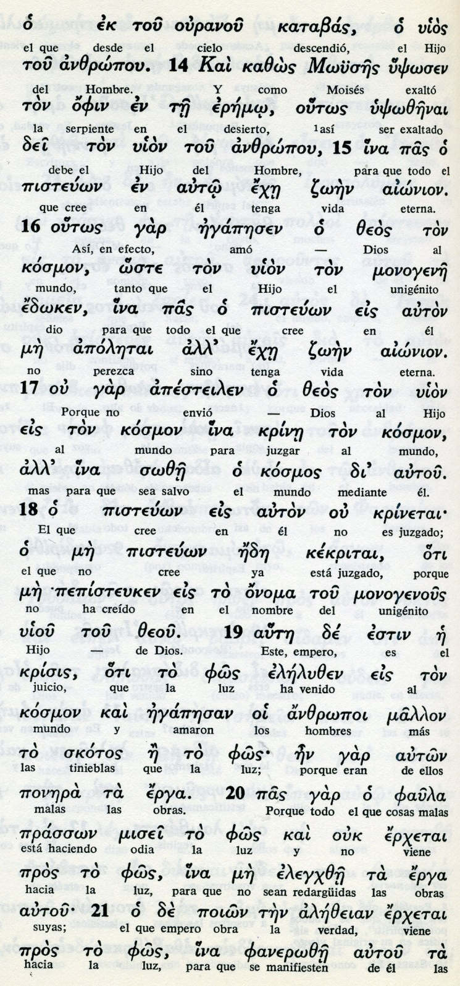

Conceptos básicos

ouranou- cielo
ofin: serpiente
eremo: deierto
pisteuon: creyentes
sozev: salvacion
krisis: juicio
skotos: tinieblas
fos: luz
faula: cosas malas
lezeian: verdad

22 Después de esto, Jesús fue con sus discípulos a Judea. Permaneció allí con ellos y bautizaba.

23 Juan seguía bautizando en Enón, cerca de Salim, porque había mucha agua en ese lugar y la gente acudía para hacerse bautizar.

24 Pues Juan no había sido todavía encarcelado.

25 Se originó entonces una discusión entre los discípulos de Juan y un judío, acerca de la purificación.

26 Fueron a buscar a Juan y le dijeron: «Maestro, el que estaba contigo al otro lado del Jordán y del que tú has dado testimonio, también bautiza y todos acuden a él».

27 Juan respondió: «Nadie puede atribuirse nada que no haya recibido del cielo.

28 Vosotros mismos sois testigos de que he dicho: "Yo no soy el Mesías, pero he sido enviado delante de él".

29 En las bodas, el que se casa es el esposo; pero el amigo del esposo, que está allí y lo escucha, se llena de alegría al oír su voz. Por eso mi gozo es ahora perfecto.
- - - - - - - - - - -

El testimonio de la misión que tiene Juan queda afirmado poco antes de su muerte ante sus discíplos. La figura de Juan es misteriosa, porque tuvo que ser iluminada por Dios cuando estaba en su madurez.

Su misión no fue larga, pero fue decisiva para que la gente que iba a escucharle y hacer el gesto del perdón, que era su bautismo, se transformara en una llamada para acercarse a Jesús.

No es extraño que el historiador Flavio Josefo, de fines del s. I le llame luz del pueblo judío, que "fue decapitado por envidia de la fama que en el pueblo tenía y le hacía sombra y critica al rey Herodes Antipas.

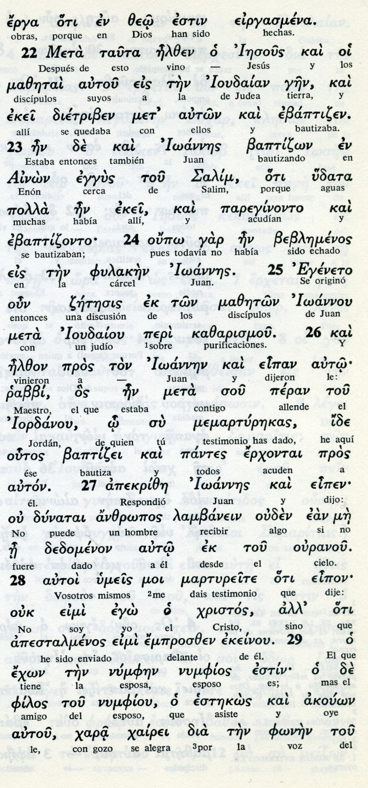

Conceptos básicos

macetai: discípulos
ebaptizen: bautizaba
filaken: cárcel, prisión
anzropos: hombre
vimfen: esposa
vimfios: esposo
filos: amigo
kara: gozo
fonen: voz

30 Es necesario que él crezca y que yo disminuya».

31 El que viene de lo alto está por encima de todos. El que es de la tierra pertenece a la tierra y habla de la tierra. El que vino del cielo

32 da testimonio de lo que ha visto y oído, pero nadie recibe su testimonio.

33 El que recibe su testimonio certifica que Dios es veraz.

34 El que Dios envió dice las palabras de Dios, porque Dios le da el Espíritu sin medida.

35 El Padre ama al Hijo y ha puesto todo en sus manos.

36 El que cree en el Hijo tiene Vida eterna. El que se niega a creer en el Hijo no verá la Vida, sino que la ira de Dios pesa sobre él.

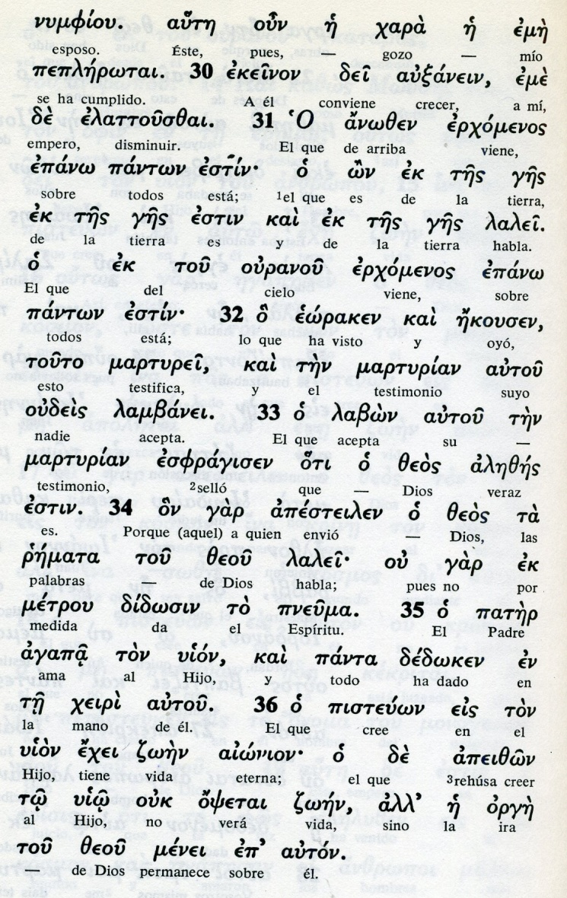

Exégesis
Modos de hablar de Jesús

1. Encuentro con Nicodemo

Nicodemo debió ser una persona muy honesta, inteligente y hábil. El Evangelista Juan le presenta como fariseo. Pero no debía tener mucho de ello, pues pronto se pasó al bando de Jesús, aunque en secreto. Fue por la noche a verle Y terminó dando la cara a su muerte, yendo con otro no menos valietne que fue José de Arimetaea, a pedir el cuerpo de Jesús y a darle sepultura piadosa como gesto de adhesion al crucificado.
Ese atrevimiento no pudo quedar en secreto para los más amargos de los demás fariseos y de los sacerdotes.

Nicodemo fue por la noche. Su confesiòn fue audaz: "Maestro, sabemos que Dios te ha enviado para enseñarnos porque nadie puede hacer las cosas que tu haces si no está Dios con él"
Jesús le habló del nacer de nuevo. Nicodemos pregunto ¿Cómo?
Jesús le habló del nacer del agua (bautismo) y del Espíritu (inspiracion de Dios) Nicodemo se quedó en silencio.
Y le habló del viento que sopla sin que nadie sepa de dónde viene y a dónde va.
Nicodemo le pregunto: ¿Pero como puede ser esto?
Jesús cariñosamente le desafió ¿Y tu eres maestro de la ley y no entiendes estas cosas?
Pero terminó diciendo a Nicodemo, de forma que con seguridad él lo entendió y quedó predido y prendado de la red de Jesús: "Nadie ha subido al cielo sino el que bajó del cielo y ese es el hijo del hombre, que está en el cielo. Como levanto Moises la serpiente en el desierto asi será levantado el hijo del hombre para que todo el que le vea tenga la vida eterna".
Esa frase quedó grabada en Nicodemo y es seguro que, mientras tiempo después le llevaba con José de Arimatea al sepulcro, le fue volviendo a la mente.
No se sabe más de él, pero seguro que tuvo que ver algo más con la resurrección y siguió el resto de su vida atado a Jesús.

2. La salvación del mundo

Sigue después un interesante mensaje reflexivo de Jesús, del cual no se dice en el Evangelio para quién iba o ante quién se pronunciaba. Pero quedó grabado en el texto.
Amó tanto Dios al mundo, que no paró hasta darle a su hijo único, para que quien crea no perezca.
Porque Dios no envió a su hijo al mundo para codenarlo sino para salvarlo. El que crea no será condenado...
La causa de la condenación se debe a que vino la luz al mundo y los hombres prefirieron las tinieblas a la la luz ...

3.Testimonio del Bautista

Después Jesús volvió con sus discípulos a la comarca de Judea. Allí vivía con ellos y bautizaba. Juan también bautizaba en Ainon, cerca de Salim, pues había allí mucha agua. Esto fue antes de ser encarcelado.
Hubo discusión entre los discípulos de Juan y un judio por los ritos de la purificación.

Y tambien, los disciculos de Juan fueron a él y le dijero: Maestro, el que estaba contigo al otro lado del Jordan está bautizando y todos acuden a él.
Juan respondió: El hombre no puede apropiarse de nada si Dios no se lo da. Yo no soy el Mesías, sino que he sido enviado delante de él...
Su explicacion fue resaltar la figura de Jesús: El debe crecer y yo disminuir. El que viene del cielo está por encima de todos... El que cree en el hijo tiene la vida eterna..."
Esas reflexiones fueron como de despedida, de quien declara que su misión está cumplida.
Los espías de Herodes le acechaban y en cuestión de días fue apresado y llevado a la cárcel, (de Maqueronte dice Flavio Josefo). Pero como estaba en la frontera sur de Judea, es posible quie quedará más cerca del reino de donde Herodes Antipas iba a celebrar su "cumpleaños".

